小一·今日动态
｜2024.3.1
-来园情况-
今天是星期五，晴。来园25人，全勤哦。
来园的宝宝们能热情的和老师打招呼，还能绕好水杯带，放好自己的物品。
今天的点心是：牛奶、煮鸡蛋。宝宝们能根据自己的需要选择饼干。
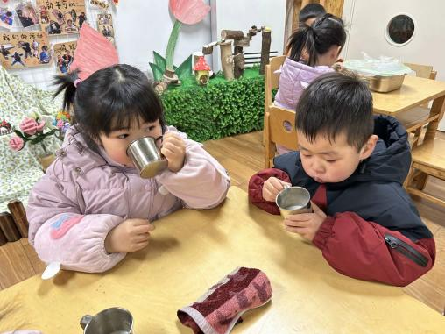 | 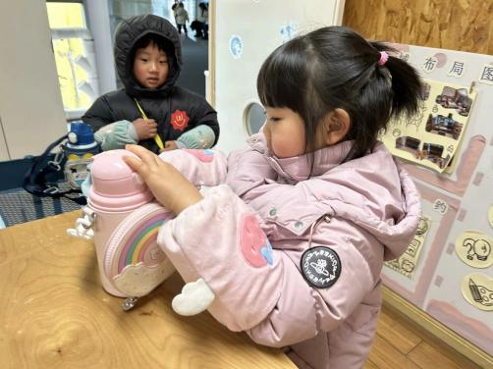 | 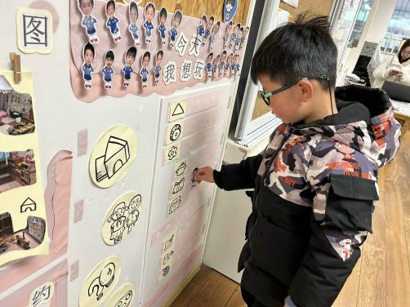
今天的点心很美味哦，有各种各样的饼干呢！真好吃！ | 每天我们都会整理好自己的水杯，绕好水杯带放在小车上。 | 游戏之前我们要做好计划哦，根据人数和喜好进区域玩游戏。
-区域游戏-
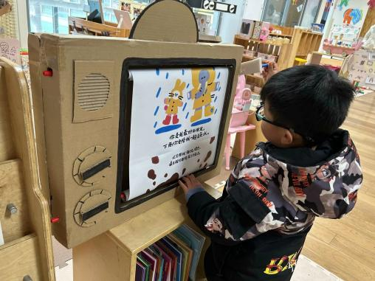 | 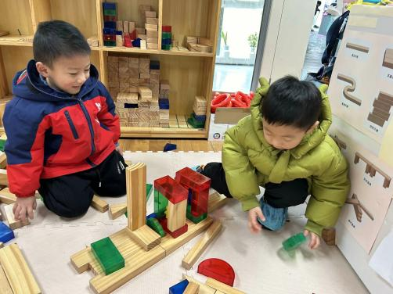 | 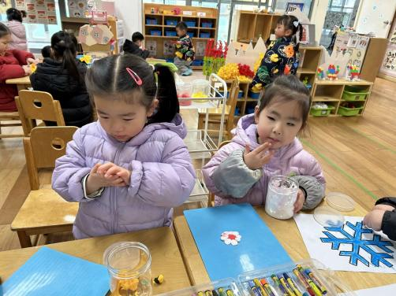
图书区：  我们的图书区新增了小电视机呢，电视机里有好看的故事呢，旭晨正在一边看一边讲呢。 | 建构区：  阳阳和琦琦是建构好搭档，每天都会约好来完成作品，今天他们又完善了火车轨道。 | 美工区：  黏土是女孩子们的最爱了，这不，她们用好看的黏土做了一朵朵漂亮的小花。
-户外活动-
今天外面天气很好哦，我们去玩滑滑梯啦。
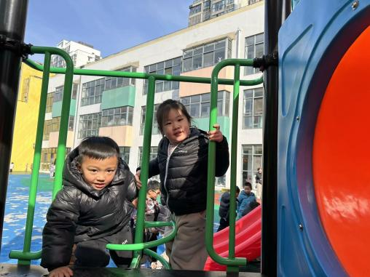 | 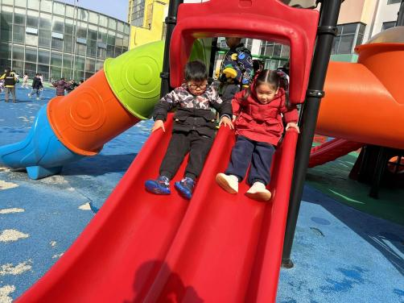 | 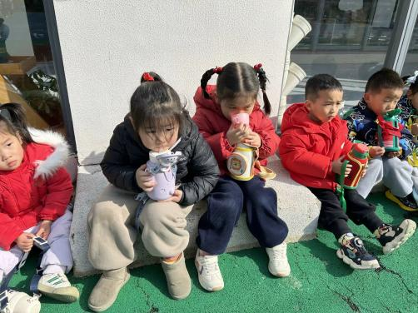
我发现你啦！ | 玩滑滑梯可真开心呀！ | 有点累了！我们喝水晒太阳！
-集体活动-
这是一节音乐活动。《快乐的一天开始了》是一首节奏鲜明，旋律欢快的歌曲。歌词主要讲述了小朋友早晨开心来幼儿园的情景，其内容贴近幼儿的生活，表现了幼儿来园的朝气蓬勃和欢乐情绪。本次活动主要通过欣赏歌曲，初步理解歌词内容，并尝试用简单的身体动作表现歌曲，激发幼儿表现的与欲望。
我班幼儿对于节奏鲜明欢快的歌曲十分感兴趣，部分孩子愿意跟随音乐哼唱歌曲并能够自发地跟随音乐动一动身体。但是幼儿在表现的过程中还不能有意识地听歌词，伴随歌词内容来变换动作对幼儿来说还有一定的难度。
-午餐时光-
今天的午餐是：红薯饭、糖醋排骨炒年糕、香干炒西芹、鸡毛菜虾米汤。
水果是：金桔和龙眼。下午的点心是：蒸饺。
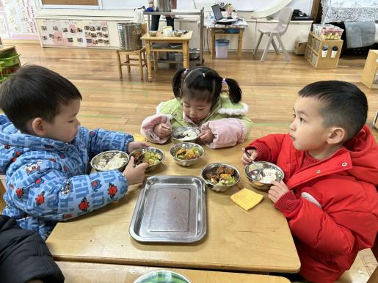 | 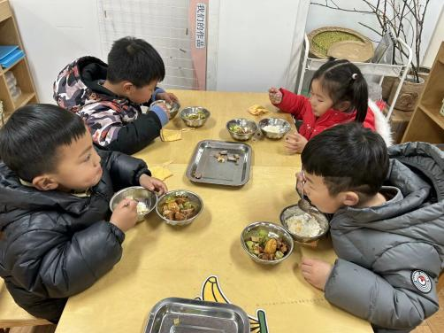 | 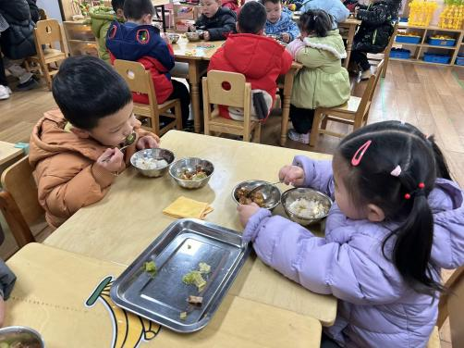
吃饭时我们也能小腰挺直做好哟 | 一口菜，一口饭，荤素搭配哟！ | 我们的习惯可好啦，小手扶着碗
-温馨提示-
1.最近是感冒高发季，请家长们关注孩子每日状态，如有不适请及时告知。
2.延时班时间为：周一至周四，放学时间为16:30。周五不上延时班，放学时间为15:30。
3.家长们，请大家带一些喜欢阳光、好照顾的绿植，我们会摆放在走廊哦！
- end -
在一起的点滴都值得记录
我们｜小一班｜在一起

